Сказка «Красная Шапочка»

Провела учитель начальных классов Похожалова З. В

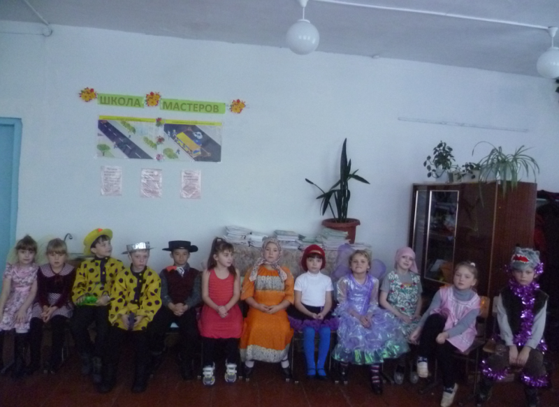

Сказочница: Раньше бабушка, бывало, Сказки на ночь нам читала.  
Поменялись мы ролями и расскажем сказку сами

Девочка в лесу живет

И танцует, и поет.

Любят все ее и ждут

Красной Шапочкой зовут

С мамой здесь живет одна.

Любит бабушку она.

Поудобней сядь-ка, зритель

И внимательно смотри

Это присказка, не сказка

Сказка будет впереди.

Звучит музыка. Мама печет пирожки, Красная шапочка примеряет шапочку и красуется перед зеркалом.

.Мама : Нужно к бабушке сходить

Пирожками угостить.

Где ты ходишь, егоза?

Покажись мне на глаза.

Кр. Шапочка: Что, моя мамулечка?

Мне пора к бабулечке?

Мама: Собирайся в путь дорожку

И возьми с собой лукошко.

Пироги с капустою

Получились вкусные.

Бабушке - большой привет.

Осторожней будь, мой свет.

Мама и Красная шапочка уходят со сцены.

Сказочница:

Вот и в путь пошла она

В страшный лес совсем одна?

И совсем не страшный лес

Очень много в нем чудес Танцуют в нем цветы и луна, и звезды. В нем легко и просто. Танец Кр. Шапочки и цветовЦветы уходят со сцены, красная шапочка собирает цветы. Вдруг появляется волк и прячется за деревом. Сказочницы выглядывают из-за ширмы.

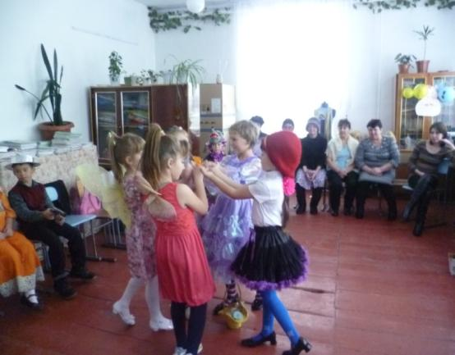

Сказочница:

осторожно, опасайся

Волк идет

Беги, спасайся.

Волк набрасывается на Красную шапочку. Она убегает от него и прячется за дерево.

Волк: куда спешишь, девчушка?

Кр. Шапочка: К бабуле на опушку.

Волк: А где живет бабуся.

Кр. Шапочка: Вон там, вон ходят гуси

Волк: А что в твоем лукошке?

Кр. Шапочка: Там пирожки с картошкой.

Волк: Так ты идешь не тем путем

Дорога та надежней.

Кр. Шапочка: Спасибо, Волк вам за совет

Волк: Прощай, будь осторожней.

Красная Шапочка уходит, а волк идет по дороге и танцует. Появляются сказочницы.

Сказочница

1: Ах как хитер коварный волк

так обманул бедняжку.

А сам другим путем пошел

Как за бабулю страшно.

Волк подходит к домику бабушки.

Волк: Ах, вот бабуля где живет

Деревня не плохая.

волк стучится в дом.

Волк: Ну что ж поесть уже пора

Бабушка: Кто там пришел, скажите?

Волк: Внучка твоя к тебе пришла. Скорее отворите.

Бабушка: Веревку дерни на двери и эти двери отвори.

Ширма разъезжается, волк набрасывается на бабушку и съедает ее. Появляются сказочницы.

Сказочница

Ах бедная какая

Попалась Волку в пасть

И Шапочка наверно

Рискует в пасть попасть.

Ох-ох-ох

Играет музыка, появляется Красная Шапочка. Подходит к двери и стучит.

Волк: Кто там пришел?

Кр. Ш.: Ах это я, бабуля.

Твоя внучка.

Волк: Скорее дерни, там шнурок

И нажима на ручку.

Кр. Ш.: Ну здравствуй, бабушка моя

К тебе пришла я в гости.

Волк: Как рада видеть я тебя

Ты принесла мне кости? *(ой)*

Кр. Ш.: Я пирожки тебе несла

Еще привет от мамы.

Волк: Ну пирожки не ем ведь я

Поставь их у панамы.

Кр. Ш.: Бабуля, у тебя глаза огромные какие

Волк: Чтоб лучше видеть мне тебя, поэтому большие

Кр. Ш.: А уши, бабушка, а нос

Ведь раньше меньше были

Волк: Чтоб лучше слышать твой вопрос

И помнить, что забылось.

Кр. Ш.: А зубы, бабушка моя,

Огромные какие!

Волк: А это чтобы съесть тебя

Кр. Ш.: ой, мама, помоги мне!

Волк набрасывается на девочку и убегает за ней за ширму. Выходит и садится в дом. Ширма закрывается.

Сказочница

Бедняжка, не спаслась она

Теперь бабуля не одна.

Ой , где-то там в лесу

Стучат, стучат без толку.

На помощь нужно их позвать

пускай проучат волка.

Появляются дровосеки.

**Дровосеки:**

1: Вы слышите кричать в лесу?

2: Может увидели лису.

:3 Вдруг нужно там помочь кому

2: Бежим скорей.

3 Топор возьму.

Прибегают к дому бабушки. Ширма открывается.

1: Ах, братцы, да ведь это волк!

2 Пузатый, съел кого-то.

2 скорей лови его. Эй волк! Пора тебе работать.

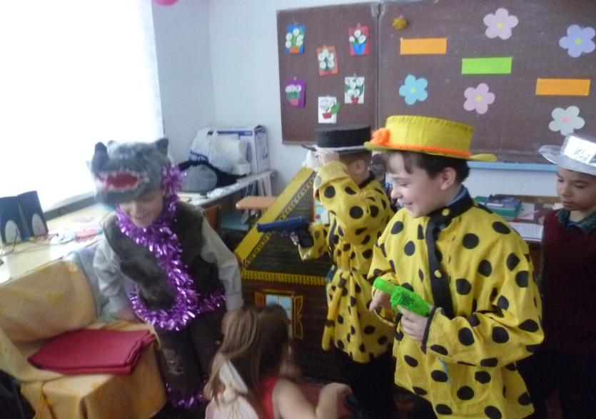

Волк и дровосеки убегают за ширму. Выходят сказочницы.

Сказочница:

1: Ура, бабуля спасена!

И героиня наша.

А волк остался без хвоста

От горя плакал даже.

Добро всегда сильнее зла

И справедливей даже.

А каждый волк запомнить пусть

за зло его накажут.

Финальный танец всех героев без волка. Дети танцуют с шарами красного и белого цвета.